Kolmé průměty – řešení úloh

- Uvažujme kvádr ABCDEFGH. Sestrojte kolmý průmět přímky AG do roviny DEH.

Řešení: Bod A leží v rovině DEH, hledaná přímka jím tedy prochází. Stačí sestrojit kolmý průmět bodu G do roviny DEH. Neboť GH je kolmá k DH i EH, je tímto průmětem bod H. Hledaná přímka je AH.

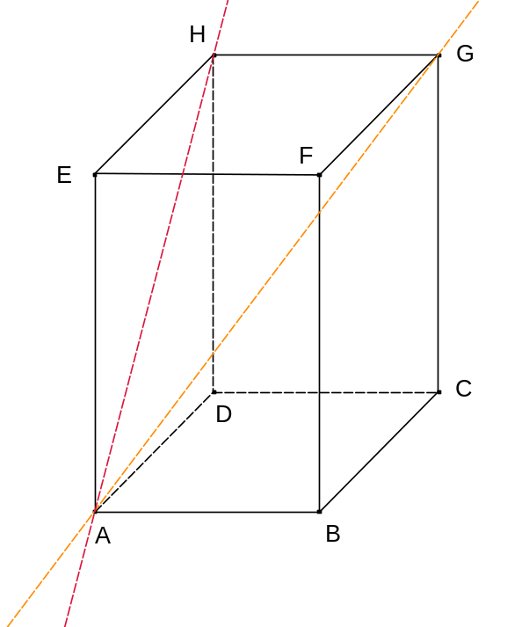

- Označme S střed úsečky EG v krychli ABCDEFGH. Sestrojte kolmý průmět bodu F na přímku BS.

Řešení: Uvažujme rovinu BFS. Kolmý průmět F´ bodu F musí ležet v této rovině. Již dříve jsme ukázali, že přímka DF je kolmá k rovině BEG. Proto bod F´ leží v průsečíku různoběžek DF a BS. Konstrukčně se o tom lze přesvědčit vyrýsováním obdélníku BFHD (S je středem HF) v nezkreslených rozměrech v rovinném obrázku.

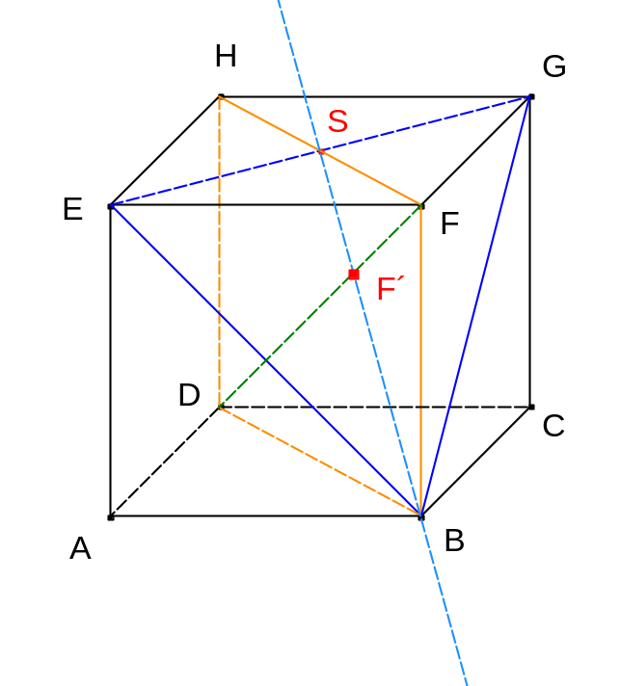

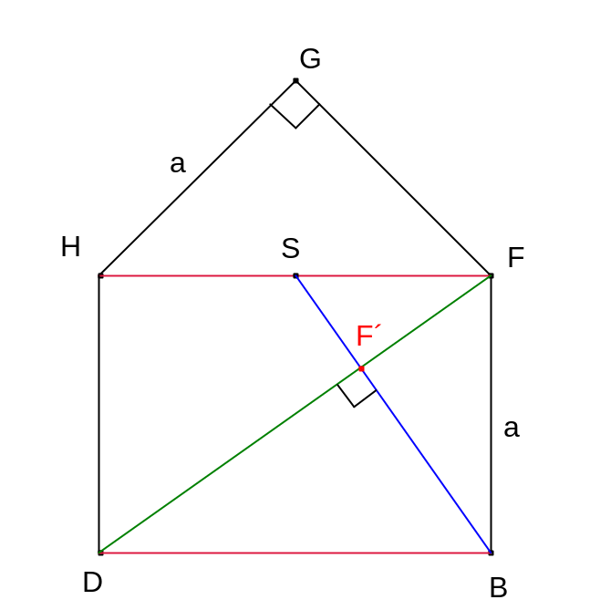

- Uvažujme pravidelný šestiboký hranol ABCDEFA´B´C´D´E´F´, jehož výška je rovna délce podstavné hrany. Sestrojte alespoň jednu přímku, na níž leží kolmý průmět bodu A´ do roviny AB´F´.

Řešení: Je třeba bodem A´ proložit rovinu kolmou k jisté přímce roviny AB´F´. Hledanou přímkou pak je průsečnice těchto dvou rovin.
V prvním řešení to je „modrá“ rovina, která je kolmá k B´F´ (AA´ je kolmá k celé rovině A´B´F´, A´D´ je kolmá k B´F´). Označme p průsečnici popsaných rovin. Uvažujme rovinu určenou bodem A´ a přímkou p. Označme P kolmý průmět bodu A´ na přímku p (tento bod zatím nemáme sestrojen, jen ho uvažujeme). Protože přímka A´P leží v „modré“ rovině, je též kolmá na B´F´. To znamená, že bod P (který leží na přímce p) je hledaným kolmým průmětem bodu A´ do roviny AB´F´.

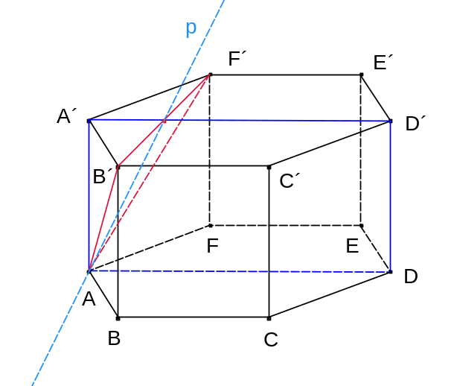

Ve druhém řešení to je „oranžová“ rovina, která je kolmá k AB´ (A´E´ je kolmá k celé rovině ABA´). Označme p´ průsečnici popsaných rovin. Uvažujme rovinu určenou bodem A´ a přímkou p´. Označme P kolmý průmět bodu A´ na přímku p´ (tento bod zatím nemáme sestrojen, jen ho uvažujeme). Protože přímka A´P leží v „oranžové“ rovině, je též kolmá na AB´. To znamená, že bod P (který leží na přímce p´) je hledaným kolmým průmětem bodu A´ do roviny AB´F´.
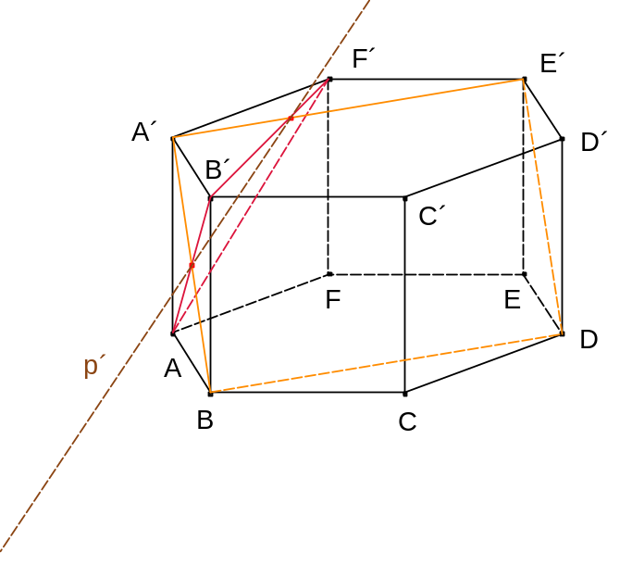
Z popsaného plyne, že bod P leží jak na přímce p (viz první řešení), tak na přímce p´ (viz druhé řešení). Konstrukčně bychom jej tedy našli v průsečíku těchto dvou přímek.

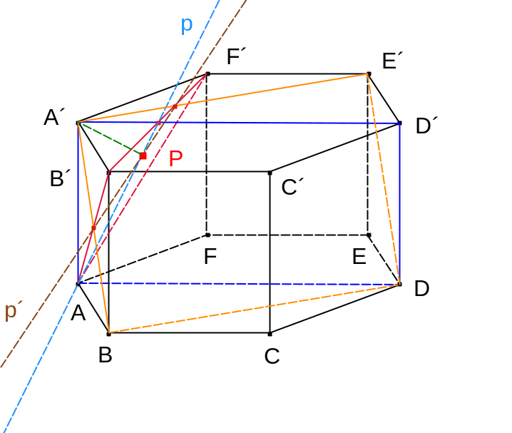

- Nechť K je vnitřním bodem hrany AE, body L, M po řadě středy hran EF a EH krychle ABCDEFGH. Sestrojte přímku p, která leží v rovině KLM a leží na ní kolmý průmět bodu E do roviny KLM. Dále sestrojte bod P, který je kolmým průmětem bodu E do roviny KLM.

Řešení: Je třeba bodem E proložit rovinu kolmou k jisté přímce roviny KLM. Hledanou přímkou pak je průsečnice těchto dvou rovin.
„Oranžová“ rovina je kolmá k LM, „růžová“ rovina je kolmá ke KL, p je průsečnicí zadané „zelené“ roviny s „oranžovou“ rovinou, p´ je průsečnicí zadané „zelené“ roviny s „růžovou“ rovinou, hledaný bod P je průsečíkem p a p´.
Podrobnější zdůvodnění viz rozbor předchozí úlohy.

